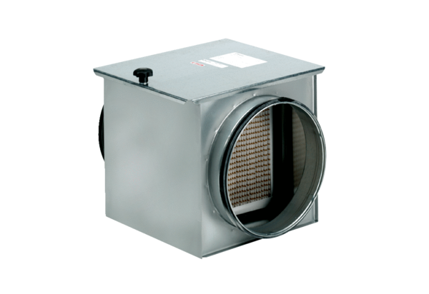Vzduchový filtr TFE 10-7Obsah dodávky: 1 kusSortiment: C
Typové číslo: 0149.0049Výrobce: MAICO

